EMBARAZO:
El embarazo es un período donde se forma el ser humano, por lo tanto es necesario tener una buena nutrición, para ello se deben seguir una serie de pasos, ya que esta etapa es delicada y hay que tener mucho cuidado en seguir las recomendaciones, porque ya no es solo la madre la que se esta cuidando si no que también se esta formando una nueva vida dentro de ella. La madre tiene mucha responsabilidad en este sentido, de alimentarse adecuadamente, acudir al médico cada cierto tiempo durante su embarazo para poder llevar un buen control del crecimiento del bebé de cómo se va nutriendo.
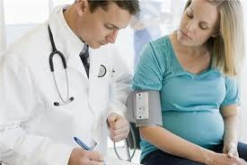
Control Prenatal:
En este control prenatal y en cada una de las visitas que realice al centro de atención médica para ver la evolución del embarazo, le deben tomar el peso y la presión arterial; además, le deben medir el tamaño del útero para determinar el crecimiento del niño y oir su corazoncito para saber si está normal.
Cuidados durante el embarazo:
Alimentación:
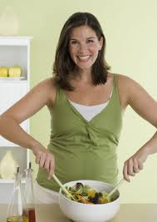
Durante el embarazo, la madre debe alimentarse adecuadamente porque ella está alimentando también a su bebé.
La embarazada debe comer un poco más de la habitual. Además del arroz y frijoles debe comer un poco de carne de cualquier tipo, como: pescado, hígado, res o cerdo; o bien, comer queso y huevos, leche, frescos naturales y sopas . También debe ingerir frutas y hortalizas como banano, zanahoria, coco, espinacas, y plátano maduro.
Estos alimentos dan las calorías, proteínas y vitaminas que la madre necesita. Una alimentación inadecuada en cantidad o en el tipo de productos que usted consume durante el embarazo, puede producir un problema muy serio en su hijo, como que se desnutra en el útero y nazca con bajo peso.
Viajes:
La mujer embarazada puede hacer viajes que no impliquen esfuerzo o cansancio siempre que su médico lo autorice.
Ejercicio y Deporte:
La embarazada debe realizar ejercicios o practicar un deporte moderado, excepto cuando su médico se lo ha prohibido.
Cuidado Vaginal:
El exceso de flujo que se produce en el cuello del útero es normal, y si las secreciones resultan molestas debe consultar con el médico.
Curso Psicoprofiláctico

Es importante que toda mujer embarazada se inscriba en el curso de preparación para el parto, por las ventajas que representa. Este le ofrece a la futura madre una amplia información sobre el desarrollo del niño en el vientre materno, los cambios que experimenta en su cuerpo el mecanismo de expulsión y los ejercicios de respiración que faciliten la labor de parto.
La participación del esposo o compañero en este evento es muy importante para que él, conjuntamente con usted inicien acciones que finalicen con el nacimiento del bebé.
Medicinas:
Durante el embarazo sólo debe consumir medicamentos indicados por su médico. Algunas sustancias pueden producir alteraciones en el desarrollo del niño que se está formando. No tome por su cuenta medicinas que el médico no le ha recetado.
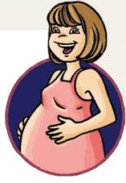
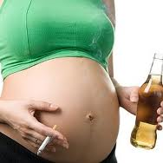
Consumo de cigarrillos:
Consumo de cigarrillos:
La mujer embarazada no debe fumar porque su niño puede nacer con menos peso de lo normal.
Consumo de licor:
Durante el embarazo no debe consumir bebidas alcohólicas (cerveza, guaro, ron, etc.) porque su hijo puede sufrir alteraciones en su desarrollo (malformaciones congénitas), además de nacer con un peso menor al normal.
Consumo de café y té
Las mujeres que beben café o té durante el embarazo deben reducir su ingestión o sustituirla por té de hierbas para evitar irritación gástrica.

Una alimentación deficiente de la madre durante el embarazo o durante los dos primeros años del niño puede frenar el desarrollo mental y físico del niño para el resto de su vida.

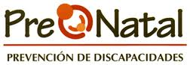
CENTRO DE SALUD JAIHUAYCO

Una alimentación deficiente durante el embarazo o durante los primeros años del niño puede frenar el desarrollo mental y físico del niño para el resto de su vida.
PRESENTADO POR:
Lic. Cecilia Rafael .
Lic. Lilian Zapata
Lic. Crhisthian Jimenez
Cochabamba - Bolivia

